Nama : Aditia Surya Putra

Kelas : Flutter D

1. Pertama buat parameter pada kelas Halaman di halaman.dart

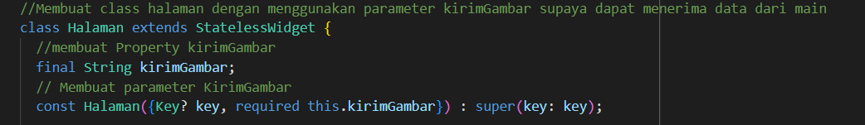

1. Kemudian buat Card dengan child image dengan data yang diperoleh dari imglist yang diterima parameter Kirim Gambar

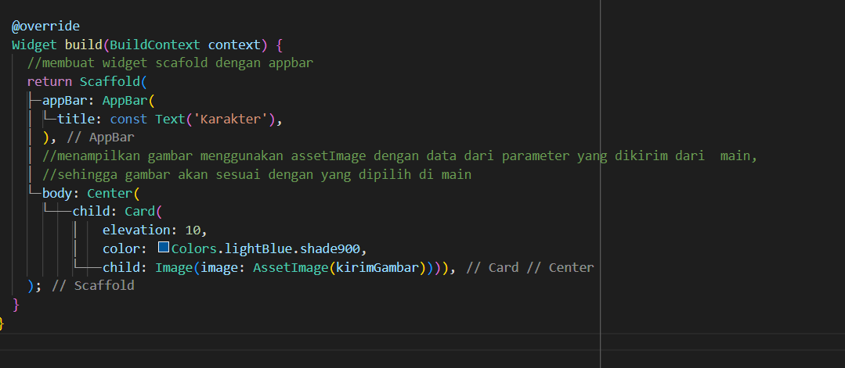

1. Pada Main Ketika route akan push ke halaman dart tambah data pada parameter Kirim Gambar

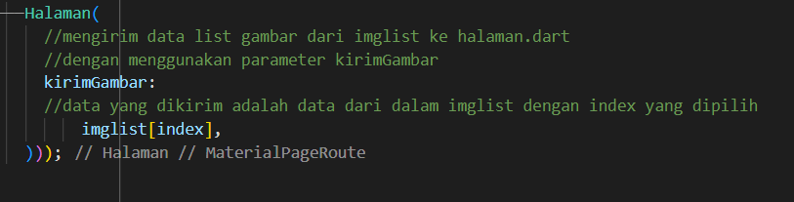

Output

